OFICIO n° 003014
Ant.: AD-18.825.

Santiago, 29 de octubre de 2002.

Por oficio N° 20.758, de 1 de octubre en curso, el Presidente(s) del H. Senado, ha remitido a esta Corte, de conformidad con el artículo 74 de la Constitución Política de la República y 16 de la Ley N° 18.918, Orgánica Constitucional del Congreso Nacional, para su informe, copia del proyecto de ley que modifica el Código Penal, el Código de Procedimiento Penal y el Código Procesal Penal, en materia de delitos de pornografía infantil. (Boletín N° 2906-07).
Impuesto el Tribunal Pleno de esta Corte de la materia consultada, en sesión del día 25 de octubre en curso, presidido por su titular don Mario Garrido Montt y con la asistencia de los Ministros señores Libedinsky, Benquis, Tapia, Gálvez, Chaigneau, Rodríguez, Alvarez Hernández, Marín, Espejo, Kokisch, Juica, Segura, señorita Morales y señor Oyarzún, acordó emitir el siguiente informe:

AL SEÑOR PRESIDENTE (S) H. SENADO VALPARAÍSO.-

Las materias que se relacionan con la Organización y Atribuciones de los Tribunales de Justicia, son las tratadas en los artículos 2º, 3º y 4º de! Proyecto que introduce modificaciones a los Códigos de Procedimiento Penal, Procesal Penal y a la Ley N° 16.618, de Menores.
Estas materias, en general, ya han sido objeto de informes anteriores por parte de esta Corte Suprema, con fechas 23 de abril de 2002 (Ant.: AD-18.226) y 8 de octubre último (Ant: AD-18.744); sin embargo, en esta oportunidad las normas que pretenden reformar los Códigos ya indicados tienen mayor amplitud.
En principio la Corte está de acuerdo con las modificaciones que se proponen, sin embargo merecen las siguientes indicaciones particulares:

A.- En lo que respecta a las modificaciones propuestas al Código de Procedimiento Penal.
- - En razón de que la interceptación y grabación de las comunicaciones de particulares afecta severamente la intimidad de los afectados, el plazo máximo de un año propuesto en el inciso 3º del nuevo artículo 113 ter para la duración de la orden judicial que las disponga parece ser excesivo, por lo que se insinúa su sustitución por uno de seis meses.
- - No parece ser conveniente la intervención de los jueces en la decisión de compra simulada de material pornográfico infantil referida en el inciso final de la misma norma, debiendo ser ello de exclusiva decisión policial.

Poder Judicia

CHILE

B.- En cuanto a la modificación a la Ley N° 16.618, de Menores:

Resulta procedente, por su atingencia, agregar entre las referencias a los "artículos 26 N° 7 y 40 de esta ley" la del artículo 30 de la misma.
Se previene que el Ministro señor Milton Juica no comparte la reforma que propone la parte segunda de! inciso tercero del artículo 113 ter que se agrega. Asimismo, y a efecto de armonizar la reforma que se pretende con los incisos que se intercalan al artículo 37 de la Ley 16.618, de Menores, con lo dispuesto en el artículo 199 del Código de Procedimiento Civil, fue de parecer, una vez más, de aceptar una redacción en los siguientes términos:
Inciso 3º'del artículo 37: "También procederá el recurso de apelación en contra de resoluciones que nieguen la aplicación de alguna medida de protección provisoria solicitada de conformidad a lo dispuesto en los artículos 26 N° 7 y 40 de la ley, cuando dicha solicitud se funde en situaciones de peligro físico grave e inminente para un menor de edad. Este recurso sólo se verá en cuenta y será resuelto en un plazo no mayor de cinco días, por la Sala que haya sido sorteada por el Presidente del Tribunal, cuando la Corte funcionare con más de una".
Sustituir el inciso final, por el siguiente: "Cuando el recurso sea visto previa vista de la causa, gozará de preferencia para su inclusión en la tabla, en los términos del inciso segundo del artículo 162 del Código de Procedimiento Civil."

Es todo cuanto puede este Tribunal informar en torno al proyecto en examen.
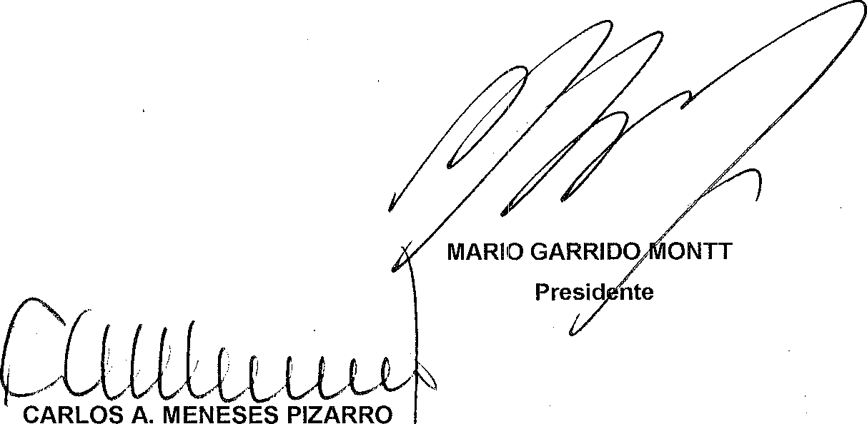
Saluda atentamente a V.S.,
Secretario

